底泥生物慢毒性檢測方法－端足蟲更水式法
中華民國107年11月28日環署授檢字第1070007595號公告
自中華民國108年3月15日生效
NIEA B805.20B

方法概要
本方法以端足蟲 (Hyalella azteca) 為試驗生物，進行更水式底泥生物毒性試驗，以存活率（28 天、35 天、42 天）、成長（28 天、42 天）及繁殖（28 天至 42 天）狀況，來評估底泥之生物慢毒性。

適用範圍
本方法適用於河川、灌溉渠道、湖泊、水庫及其他經中央主管機關公告之特定地面水體底泥之生物慢毒性檢測。

干擾
- 生物馴養及毒性試驗室內若有化學氣體侵入、馴養水含有有毒物質及器皿或試驗容器未洗淨致殘留有毒物質，會影響試驗生物健康且可能造成耐受性改變。
- 飼料品質不佳、餵食量不足或水質劣化等因素，可能導致試驗生物健康狀況不佳，影響耐受性。

設備與材料
- 端足蟲：使用 7 日齡至 8 日齡之端足蟲（圖一），應記錄端足蟲來源。
- 生物馴養及毒性試驗室：須為與其他化學實驗室區隔之獨立空間，通風良好，無化學氣體影響，且可屏蔽外界干擾（如噪音、震動、強光及人為驚擾等），光照強度應為 100 lux至 1000 lux之間，光照時間應維持在每天 16 小時 ± 1 小時。
- 溫度控制設備：可使用循環式水浴槽、空調等方式，將馴養水溫及試驗水溫控制在 23℃ ± 1℃。
- 自動更水式全底泥試驗系統：可定時定量自動更水之系統。任意兩個試驗容器之注水量差異不可大於 10%，各試驗容器之溶氧須維持在 2.5 mg/L以上。可參考本署公告之「底泥生物毒性檢測方法－端足蟲更水式法NIEA B804」或美國環保署文件「EPA 600/R-99/064」視需要設計使用。
- 馴養容器：玻璃或塑膠材質容器。
- 試驗容器：具 60 號篩網之300 mL高型無具嘴硼矽玻璃燒杯（High-form lipless beaker，如圖二）。
- 廣口滴管：開口直徑須為 4 mm 以上，亦可將塑膠滴管剪短替代。
- 量瓶及量筒：硼矽玻璃材質。
- 溫度監測裝置：須可顯示毒性試驗期間之最高及最低水溫，刻度須可讀至 0.1℃。
- 溶氧測定儀：亦可使用攜帶式溶氧計，須附有溫度及鹽度補償功能。
- pH 計：亦可使用攜帶式 pH 計。
- 導電度計：亦可使用攜帶式導電度計。
- 水質硬度計或水質硬度檢測試劑組
- 分析天平：用於端足蟲稱重之天平應可精稱至 0.01 mg。
- 曝氣設備
- 篩網：符合美國標準篩網編號 35 號、40 號、45 號及60號（DIN ISO 3310公制孔徑 500 µm、425 µm、 355 µm及 250 µm）。
- 燈箱：蟲體存活判讀用（圖三）。
- 透明盤：蟲體存活判讀用（圖四）。
- 均質機 (Blender) ：端足蟲飼料配製用。
- 端足蟲乾重稱重盤：鋁盤或鋁箔紙。
- 烘箱：溫度須可達到 60℃。
- 解剖顯微鏡或倒立式光學顯微鏡：進行體長量測應附有尺規及影像分析軟體。
- 葉片：自然掉落之樹葉（無毒、薄及軟之樹葉，例如楓葉），須先浸泡於 30‰ 鹽水中約 30 天後（可減少渦蟲、蝸牛等生物），用水沖洗以去除鹽水及單寧酸，待乾燥後保存備用。
- 薄片飼料：一般市售魚類薄片飼料，例如Tetra® goldfish flakes或同級品。
- YWF飼料 (Yeast, wheatgrass and flake)：成分及配製方式如下：
- 分解薄片飼料（A液）：將 5 g 魚類薄片飼料加入 1 L 試劑水，以均質機打碎後倒入大小適當之容器，室溫下由底部持續打氣 7天以分解飼料，期間液面會持續下降，須以試劑水補足。因過程中會產生臭味，建議於通風良好的地方操作。7天後4℃ ± 2℃冷藏靜置 1 小時，取 300 mL上層液，其餘丟棄。
- 草葉粉液（B液）：開始分解薄片飼料後之第 6 天，將 5 g 小麥草葉粉（亦可使用紫花苜蓿草葉粉或粒狀兔子飼料）加入 1 L 試劑水，以均質機高速攪打 5 分鐘後，4℃ ± 2℃冷藏靜置隔夜，取 300 mL上層液，其餘丟棄。
- 酵母菌液（C液）：將 5 g 乾酵母粉加入 1 L 試劑水，以均質機低速攪打，讓酵母菌均勻分布在試劑水中。
- 步驟 3 完成後，立刻取等量之 A 液、 B 液及 C 液合併混勻，即為 YWF 飼料。可分裝冷凍保存 3 個月，解凍後4℃ ± 2℃冷藏可保存 14 天。
- 配方底泥：成分及配製方式如下：
- 219 g白石英砂 (White quartz sand)，先以自來水洗至流洗水澄清，再以試劑水潤洗 5 分鐘後風乾備用。
- 77.3 g纖維素 (Alpha cellulose)，試藥級。
- 1242 g 砏土 (Silt) 與黏土 (Clay) 之混合土。
- 7.5 g白雲石 (Dolomit)，主成分為 CaMg(CO₃)₂。
- 0.15 g腐植酸 (Humic acid, CAS-No. 1415-93-6)，例如ALDRICH Cat. No. 53680或同級品。
- 將 3.混合土加試劑水約750 mL充分攪拌混合均勻，依序加入 1、2、4和 5 之配方底泥成分並揉搓混合均勻，於 4℃ ± 2℃避光保存，不宜超過 6 個月。
- 參考底泥：以採樣區附近性質相近之無生物毒性區域底泥，或其他低污染底泥製備而成。於 4℃ ± 2℃避光保存，保存時間不宜超過 6 個月。

試劑
- 試劑水：比電阻值須大於 10 MΩ-cm。
- 馴養水：可使用去氯自來水（自來水可使用活性碳過濾或曝氣等方式去氯，但不可使用化學藥劑去氯）或無污染之地下水。
- 氯化鈉：試藥級以上。
- 8%含糖福馬林溶液 (Sugar formalin solution)：將 120 g 蔗糖溶於 80 mL 福馬林後加試劑水定量至 1 L。
- 10%（v/v）鹽酸或硝酸：試藥級以上。
- 丙酮：殘量級。

採樣與保存
- 採樣方法參照本署公告之「底泥採樣方法NIEA S104 」。
- 採樣後立即避光保存於 4℃ ± 2℃。
- 底泥樣品必須在採樣後 14 天內開始進行試驗。

步驟
- 試驗準備

端足蟲馴養：

將端足蟲放入盛有馴養水之馴養容器，曝氣使溶氧維持在 5 mg/L以上。馴養容器內置放紗布 (Cotton gauze)或生化棉供棲息，或置放葉片供棲息及食用。

馴養水溫應為 23℃ ± 1℃，光照應為 100 lux 至 1000 lux之間，光照時間應維持在每天 16 小時 ± 1 小時。

餵食薄片飼料，飼料量依馴養密度而定。例如約 800 隻至 900 隻端足蟲馴養於水量約 45 L時，每天餵食一次，每次約 0.5 g 至 0.8 g 薄片飼料。

製備 7 日齡至 8 日齡之端足蟲

試驗開始前2天，以篩網篩選 5日齡至 6 日齡幼蟲（通過 35 號篩網且停留於 45 號篩網），再將幼蟲馴養 2 天（建議將幼蟲移至圖四之透明盤馴養，以利後續操作），即為 7 日齡至 8 日齡之端足蟲。

馴養期間以 YWF 飼料餵食，飼料量依馴養密度而定，例如約 200 隻至 300 隻端足蟲馴養於水量約 3 L至5 L時，每天餵食一次，每次約 3 mL 至 5 mL YWF飼料。馴養之溫度及光照應與毒性試驗時一致。

試驗容器及相關器材之清洗：

新的塑膠器皿，使用前須用試劑水潤洗 1 次。

新的玻璃器皿，須用新鮮配製之 10%（v/v）鹽酸或硝酸浸泡一夜後，再用試劑水沖洗乾淨，使用前以試劑水潤洗 1 次。

接觸過樣品的塑膠器皿，不得重複使用。

接觸過樣品的玻璃器皿，如需重複使用，須依下列步驟清洗：

自來水浸泡 15 分鐘後，用清潔劑清洗內壁，再以自來水沖洗 2 次，亦可使用洗瓶機清洗。
- 以新鮮配製之 10%（v/v）鹽酸或硝酸潤洗 1 次。
- 以試劑水潤洗 2 次。
- 以丙酮潤洗 1 次。
- 以試劑水沖洗 3 次。
- 試驗進行：

試驗期間水溫應為 23℃ ± 1℃，光照應為 100 lux 至 1000 lux之間，光照時間應維持在每天 16 小時 ± 1 小時。

試驗期間每 12 小時換水 1 次，每次每個試驗容器注水 350 mL（可使用手動方式或自動更水式全底泥試驗系統，任意兩個試驗容器之注水量差異不可大於 10%），注水時須避免過度擾動底泥，試驗容器之篩網若有阻塞，以刷子由外側輕輕刷去阻塞物。

試驗期間每個試驗容器每天添加 0.5 mL至 1.0 mL YWF 飼料。如果沒吃完的飼料堆積在底泥上，導致底泥表面發生真菌或細菌生長，或試驗過程中溶氧下降到 2.5 mg/L 以下，應停止餵食一天或多天。如果有一試驗容器暫停添加飼料，則該批次所有試驗容器均應同步暫停餵食。

試驗期間上覆水 (Overlying water) 之量測項目及最低頻率：

試驗當天（第 0 天）：pH值、溫度、溶氧、硬度、鹼度、導電度及氨 (ammonia)。

第 1 天至 27 天：水溫每天 1 次、導電度每週 1 次、pH 值及溶氧每週 3 次。

第 28 天：pH 值、溫度、溶氧、硬度、鹼度、導電度及氨。

第 29 天至 35 天：水溫每天 1 次、導電度每週 1 次、pH 值及溶氧每週 3 次。

第 36 天至 41 天：水溫每天 1 次、導電度、硬度及鹼度每週 1 次、pH 值及溶氧每週 3 次。

第 41 天：pH 值、溫度、溶氧、硬度、鹼度、導電度及氨。

試驗前 1 天：於試驗容器中加入 100 mL樣品底泥，另以配方底泥（或參考底泥）作為對照組（或參考組）。每個樣品及配方底泥（或參考底泥）各須 12 個試驗容器，啟動更水式全底泥試驗系統，注入馴養水350 mL。

試驗當天（第 0 天）：

先量測上覆水之pH 值、溫度、溶氧、硬度、鹼度、導電度及氨。

用滴管輕輕將 7 日齡至 8 日齡端足蟲移至試驗容器中，每個試驗容器放入 10 隻。加入時，務必先將滴管伸至液面下再緩緩將端足蟲排出，以避免端足蟲受傷或被氣泡留滯於液面而受傷。

另取 7 日齡至 8 日齡之端足蟲，量測並計算平均重量（乾重），及（或）體長，量測方式如步驟（三）。（稱乾重須取80隻一起稱重，量體長須取 20 隻逐隻量測）

試驗第 28 天：

先量測上覆水 pH 值、溫度、溶氧、硬度、鹼度、導電度及氨。

分別將試驗容器上覆水（可能含有蟲體）倒入透明盤（圖四）後，同時以馴養水溫和地將底泥沖出至40號篩網，將停留在篩網之蟲體轉移至透明盤，在燈箱（圖三）上仔細觀察並記錄透明盤內端足蟲存活數量，若蟲體經輕觸無反應則判定為死亡。

取將 4 個容器中存活個體量測乾重及（或）體長並計算平均值，量測方式如步驟（三）。（體長逐隻量測；乾重則是將 4 個容器之蟲體一起稱重）

將其餘 8 個容器中存活之個體分別轉移至含 150 mL馴養水之 8 個試驗容器，容器內置放具有孔隙之固形物（例如尼龍材質之捲繞網狀物或生化棉（圖五））供蟲體棲息。

第 35 天：計數各容器中存活成蟲及產生子代之數量（即為第 28 天至 35 天產生子代數量），並移除產生之子代及死亡之成蟲。

第 42 天：

計數各容器中存活之成蟲數量並區分雌雄成蟲數量（雌蟲具卵囊且無膨大顎足，雄蟲具膨大顎足，如圖六），再量測並計算成蟲平均重量（乾重），及（或）體長，量測方式如步驟（三）。（體長逐隻量測；乾重則是將 8 個容器之蟲體一起稱重）

計數產生子代之數量（即為第 35 天至 42 天產生子代數量），再計算從第 28 天至 42 天一隻雌體產生子代平均數量。（試驗流程示意如圖七）
- 端足蟲體長及乾重量測方式：

將蟲體浸泡於 8%含糖福馬林溶液使死亡後，以試劑水潤洗。

於顯微鏡下測量端足蟲從第三尾足基部至第一觸角底部之距離，如圖一所示。

將蟲體放入已預稱空重之稱重盤內，60℃烘乾 24 小時後稱重，再計算平均乾重（因單一隻端足蟲極輕，故不逐隻稱重）。
- 參考毒物試驗：

使用 7 日齡至 14 日齡且日齡差距在 1 日至 2 日以內之端足蟲為試驗生物。

氯化鈉以馴養水溶解並配製為 5 個不同濃度，相鄰濃度之稀釋倍數不得超過 2 倍。5 個試驗濃度之死亡百分率，至少須有一個 ≧ 50%，及一個 ≦ 50%，且至少須有 1 個濃度會造成試驗生物部分死亡。

每一試驗濃度須分別以2個試驗容器各盛裝 100 mL 試驗水樣。

以2個試驗容器分別盛裝100 mL 馴養水做為空白試驗。

每一試驗容器移入 10 隻試驗生物，試驗容器須加蓋。

試驗期間水溫應控制在 23℃ ± 1℃，光照強度應為 100 lux 至 1000 lux之間，光照時間應維持在每天 16 小時 ± 1 小時。

須測量並記錄試驗開始及結束時，最高濃度試驗水樣及空白試驗水樣之硬度、鹼度、導電度、溶氧及pH 值，並記錄試驗期間之最高及最低水溫。

試驗期間為 96 小時，試驗結束時觀察並計數試驗生物存活數量，並計算LC₅₀ ，計算方式參照本署公告之「生物急毒性檢測方法─水蚤靜水式法 NIEA B901」。

參考毒物試驗之空白試驗的死亡百分率不得超過 10%。

結果處理
- 評估項目：
- 存活率：28 天、35 天及 42 天之試驗端足蟲存活率
- 成長：28 天及 42 天之試驗端足蟲乾重及（或）體長
- 繁殖：28 天至 42 天之試驗端足蟲繁殖狀況（一隻雌體產生子代平均數量）
- 將樣品結果與對照組（或參考組）結果以統計軟體進行分析，判定樣品各評估項目與對照組有無顯著差異（例如以SAS或SPSS等電腦統計套裝軟體先進行單因子變異數分析 (analysis of variance, ANOVA)，並以Duncan’s test來測試不顯著差異效果，p < 0.05 為具顯著差異）。若樣品有任一指標與對照組（或參考組）有顯著差異即判斷為有毒性影響，若所有指標與對照組（或參考組）皆無明顯差異即判斷為無毒性影響。

品質管制
- 試驗生物必須為端足蟲。
- 執行毒性試驗後之試驗生物須廢棄。
- 底泥暴露期間（第 0 天至第 28 天）上覆水之硬度、鹼度及氨的差異不可超過 50%。
- 每次進行底泥毒性試驗應至少以配方底泥或參考底泥擇一進行試驗，作為對照組或參考組。對照組或參考組第 28 天之平均存活率須為 80%以上、平均乾重須大於 0.15 mg 及（或）平均體長須大於 3.2 mm、28 天至 42 天雌體產生之子代平均數量須大於 2 隻，否則該次底泥生物毒性試驗之結果不可採用。
- 首次以本方法執行生物毒性試驗之實驗室，應先進行至少 5 次參考毒物試驗，計算 LC₅₀ 平均值及變異係數 (Coefficient of variation, CV)。CV 值不得超過 50%。執行底泥生物慢毒性試期間，應每月進行參考毒物試驗。
- 參考毒物試驗結果 ( LC₅₀ ) 須建立品質管制圖，建立方法為累積至少 15 筆參考毒物試驗結果，計算其平均值及標準偏差 (SD)，以平均值 ± 2 SD 為警告上下限值，以平均值 ± 3 SD 為管制上下限值。不足 15 筆數據時，可先以 5 筆參考毒物試驗結果建立品質管制圖，再逐漸累積數據。品質管制圖每年應重新製備一次，即使用前一年最後 15 筆參考毒物試驗結果進行計算，若前一年之數據不足 15 筆時，得依序沿用歷年之數據補足 15 筆。參考毒物試驗結果若超出 ± 3 SD，或最近 20 次有 2 次以上超出 ± 2 SD，須檢討誤差來源、執行矯正措施並重新進行參考毒物試驗。

精密度與準確度
單一實驗室以 7 日齡至 8 日齡端足蟲執行氯化鈉參考毒物試驗結果，96 小時 LC₅₀ 之平均值為 2.14 g/L，變異係數為 20.0%（n = 10）。

參考資料
- U.S. EPA. Methods for Measuring the Toxicity and Bioaccumulation of Sediment-associated Contaminants with Freshwater Invertebrates. Second edition. EPA 600/R-99/064, March 2000.
- Standard Test Method for Measuring the Toxicity of Sediment- Associated Contaminants with Freshwater Invertebrates. ASTM E1706-05, 2010
- 謝季吟，底泥生物慢毒性檢測技術開發計畫，EPA-101-1605-02-02，中華民國101年。

註：本文引用之公告方法名稱及編碼，以環保署最新公告者為準。

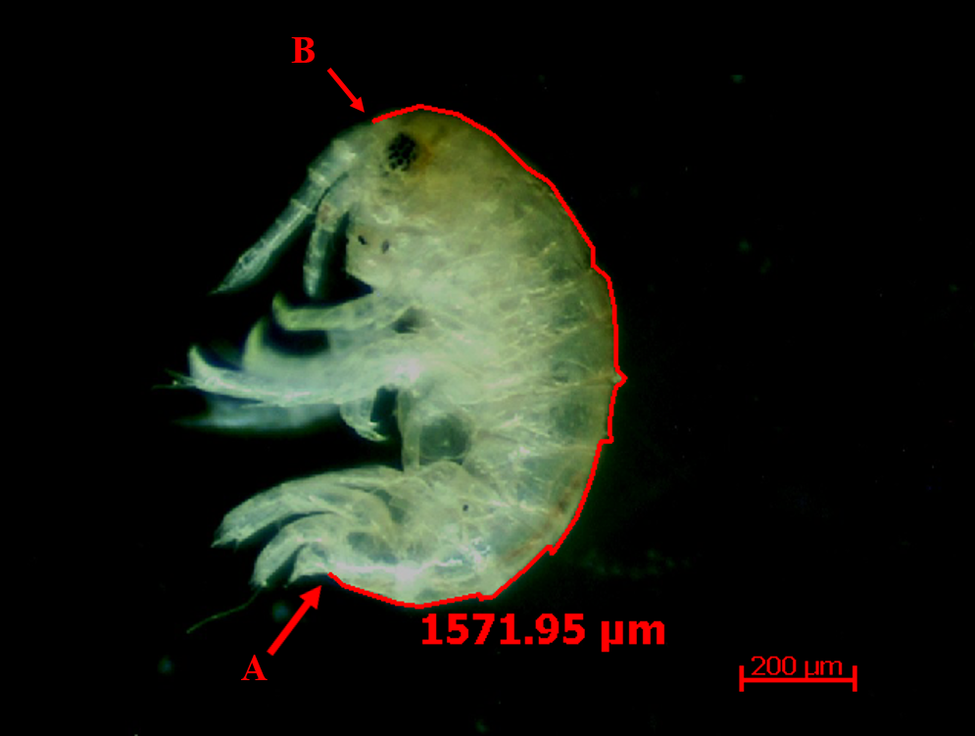

圖一 7 日齡至 8 日齡之端足蟲；
體長測量從第三尾足基部(A)至第一觸角底部(B)
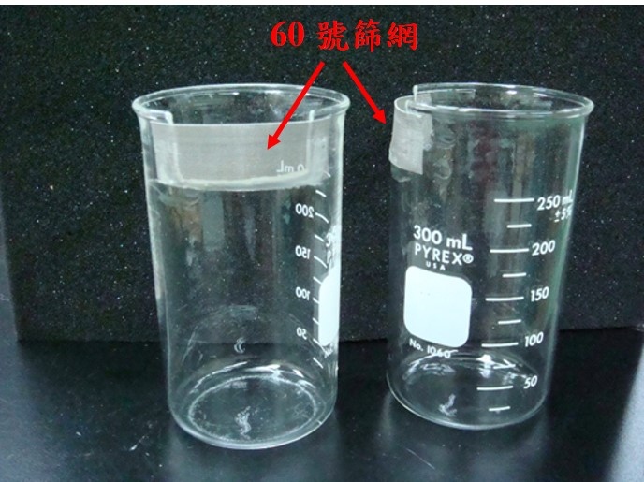

圖二 300 mL試驗容器示意圖
（篩網以下之容量約為 275 mL）

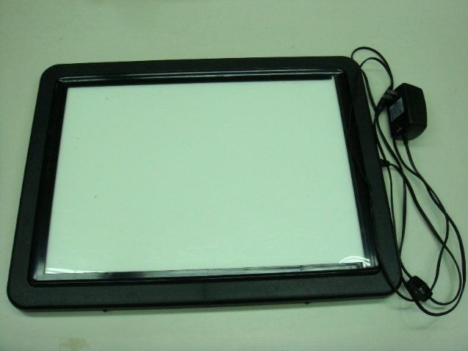
圖三 燈箱

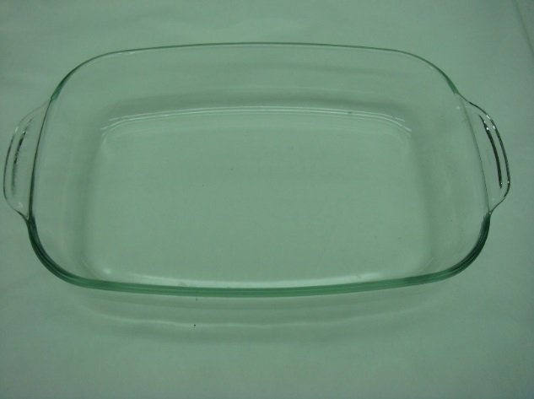
圖四 透明盤

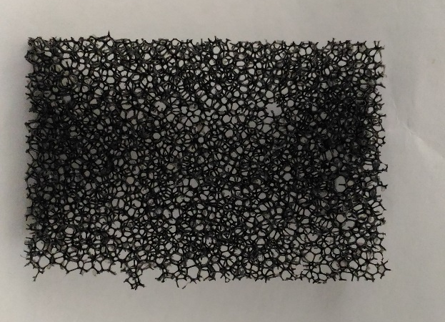
圖五 生化棉

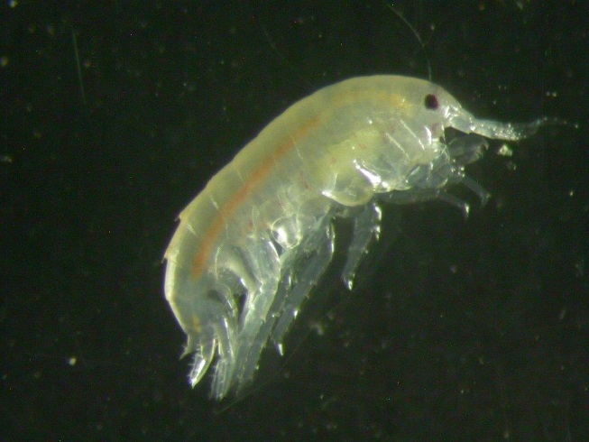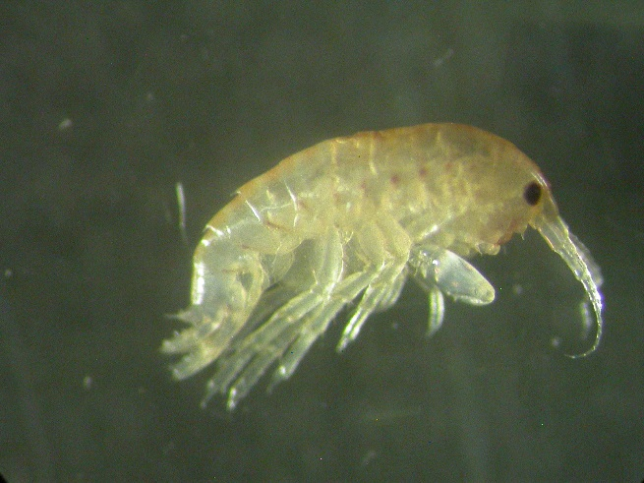
0.1公分
0.1公分
圖六 端足蟲 左圖：雌蟲具卵囊無膨大顎足；右圖：雄蟲具膨大顎足
試驗前 2天
篩選5日齡至6日齡之端足蟲幼蟲

試驗前1天
試驗容器置入底泥樣品並開始注水
（1個樣品須 12 杯）

試驗開始（第0天）
移入 7 至 8 日齡之試驗生物
(每杯放入10隻)

試驗第28天
4杯-結束暴露
存活率及成長評估
(計算蟲體存活數量、乾重及（或）體長)
試驗第28天
8杯-蟲體移至水相

試驗第35天
存活率評估
(計算成蟲存活數量、產生子代數量並移除子代)

試驗第 42 天
存活率、成長及繁殖評估
(計算產生子代數量及成蟲之存活數量、雌蟲數量、乾重及(或)體長)

圖七 底泥生物慢毒性試驗流程示意圖

